# **Creación de data lake en Azure**

Obtivo: Ingesta de datos en data lake, pasaremos el archivo clientes.csv que se encuentra en el contenedor ventas ubicado en el Blob storage nombrado ventasbs hacia el contendor bronce que se encuentra en el data lake.

Origen – Blob storage

Storage Account: ventasbs

Container: ventas

File: clientes.csv

Destino – Data lake

Storage Account: dataxlake

Container: bronze

File: clientes.csv

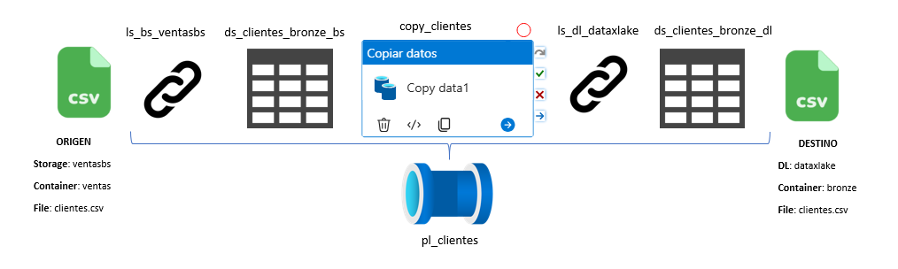

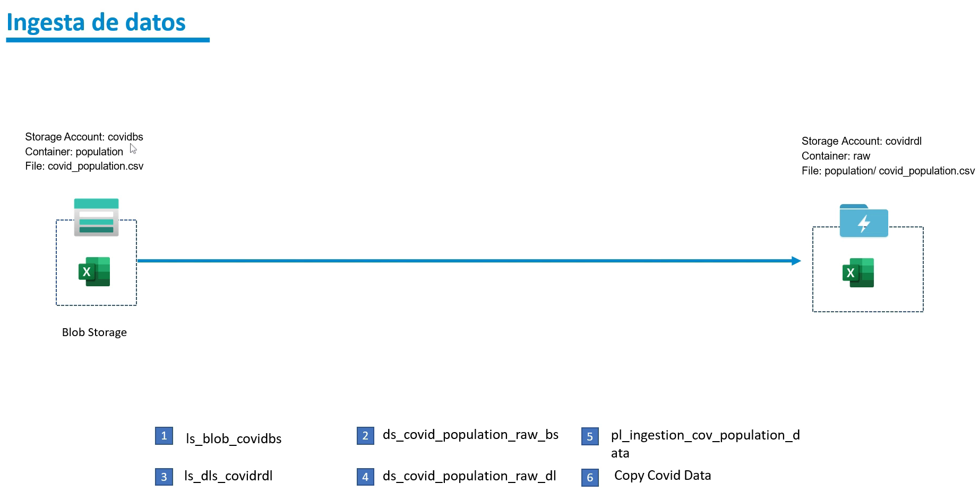

## Generación de blob storage y datalake

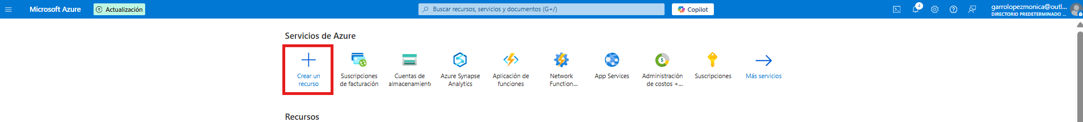

Ilustración

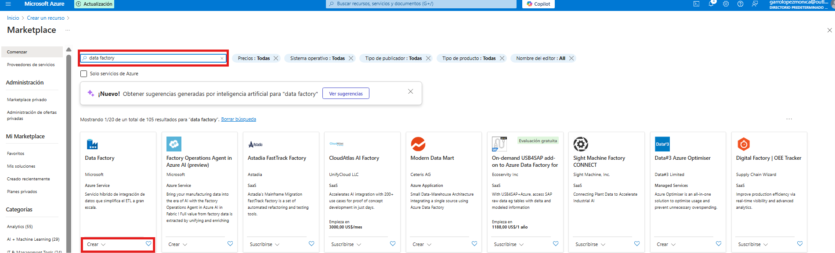

Ilustración

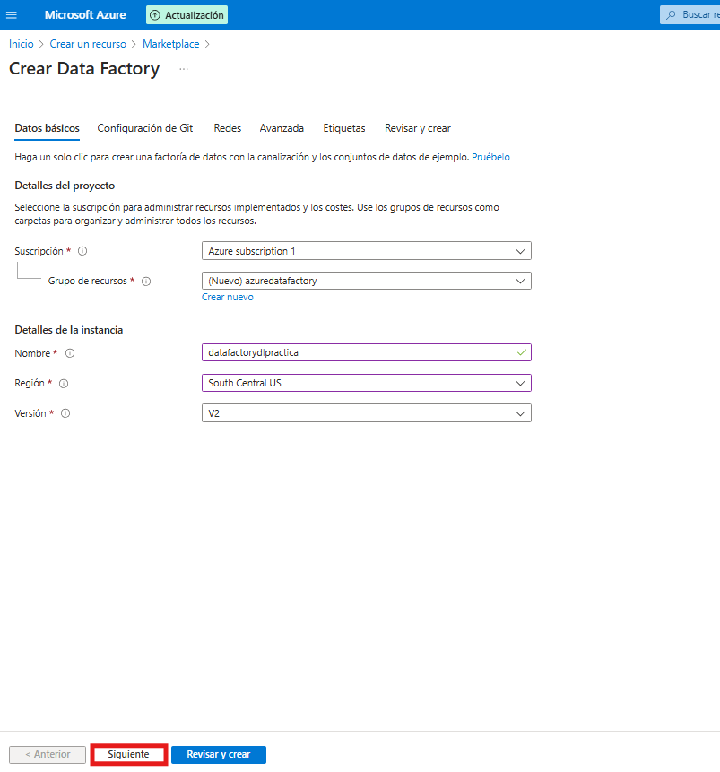

Ilustración

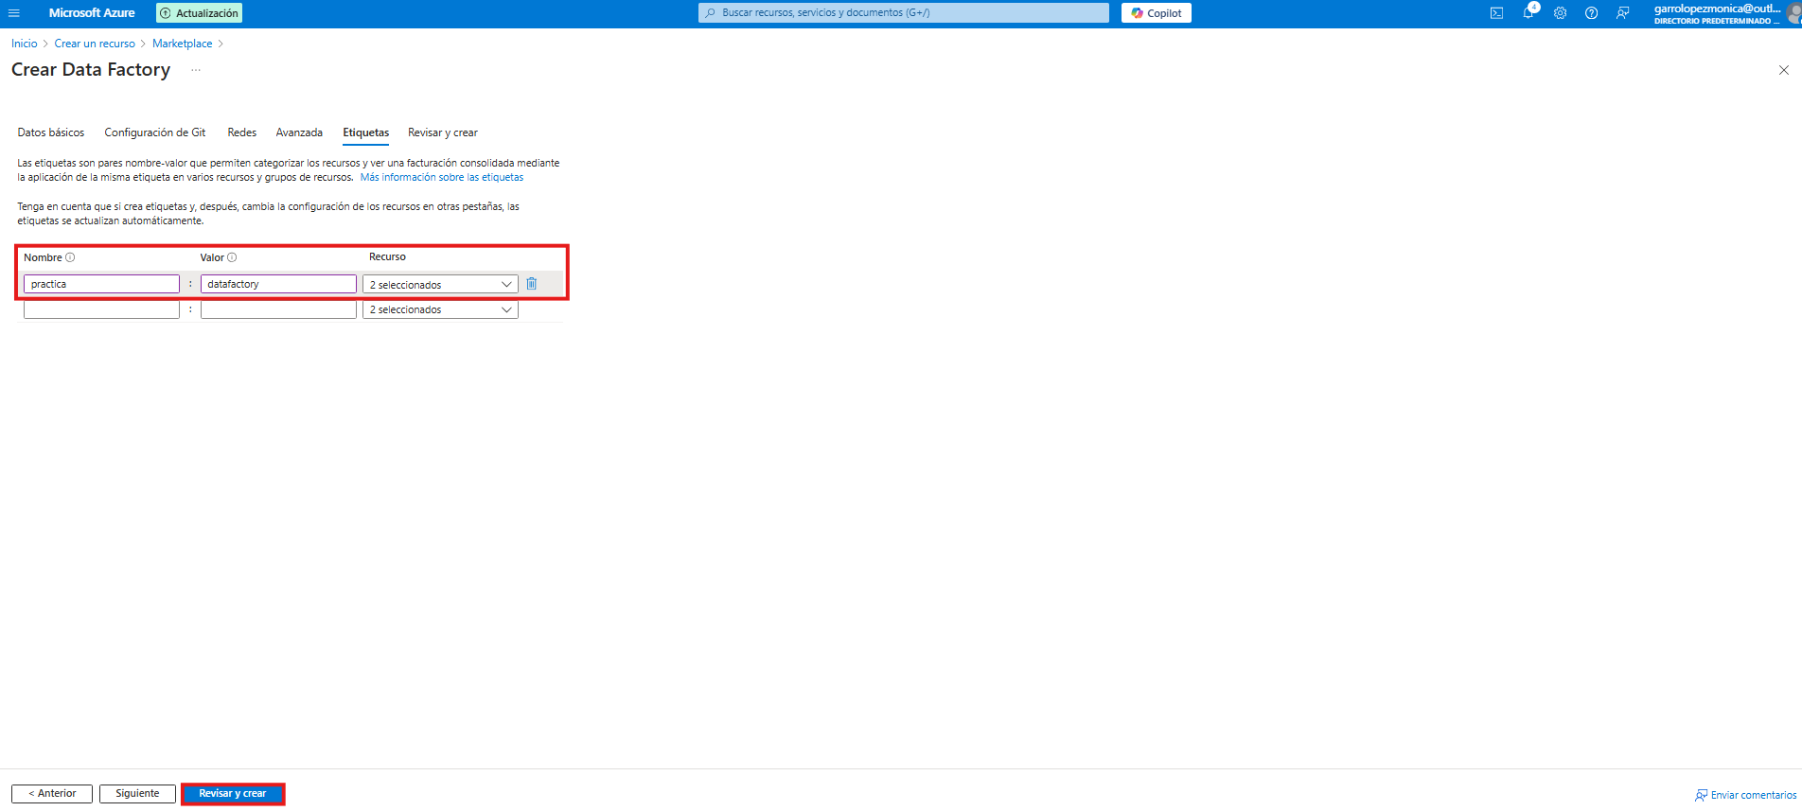

Ilustración

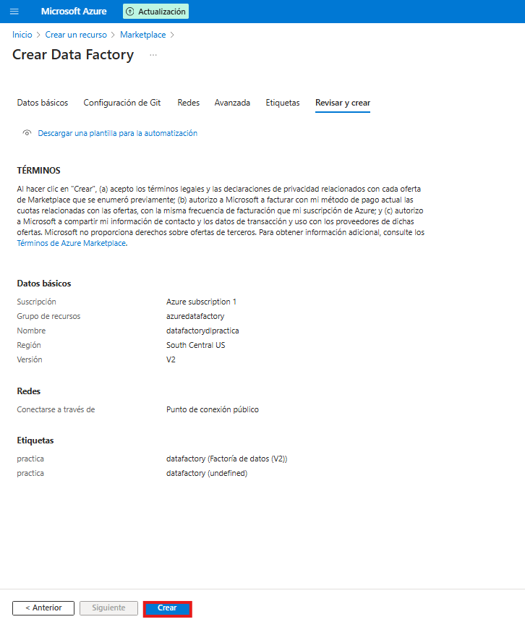

Ilustración

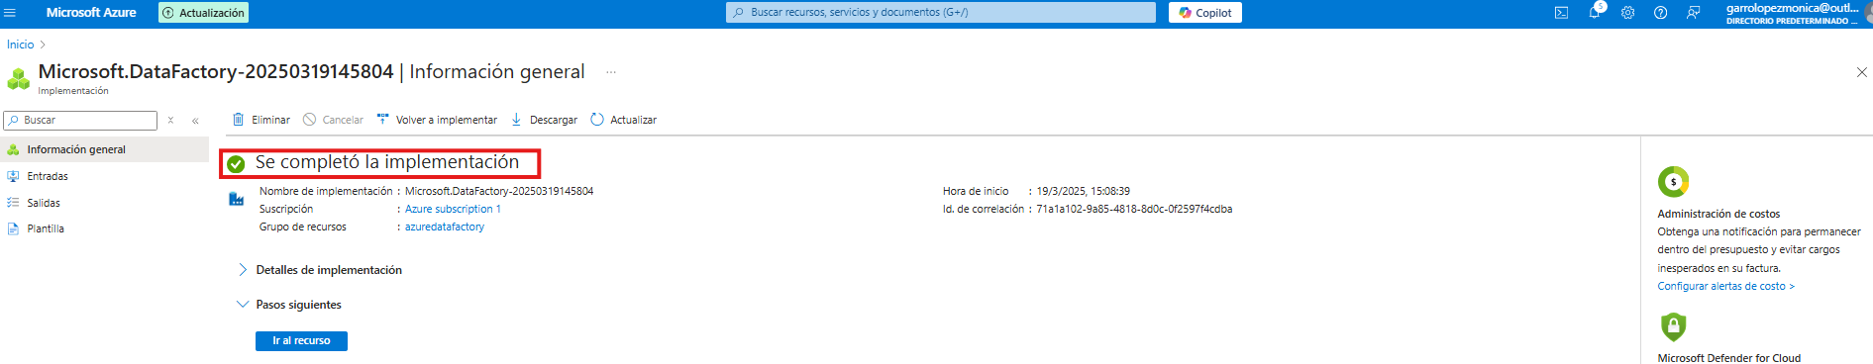

Ilustración

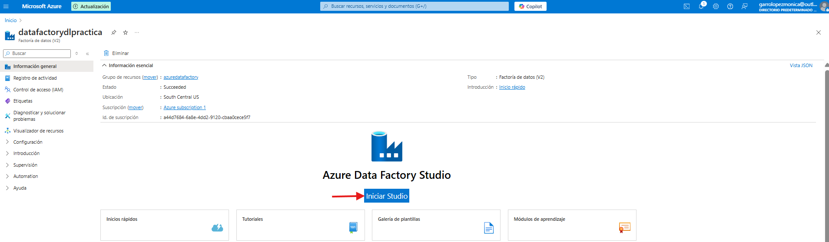

Ilustración

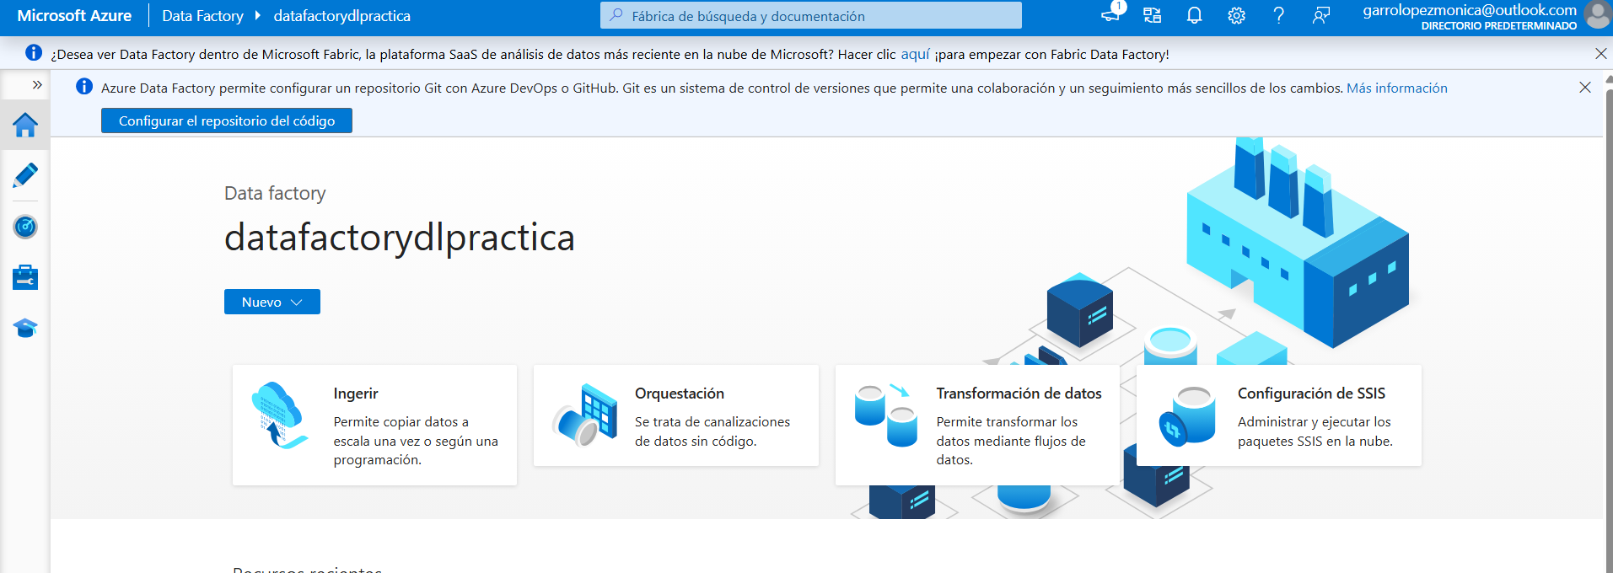

Ilustración

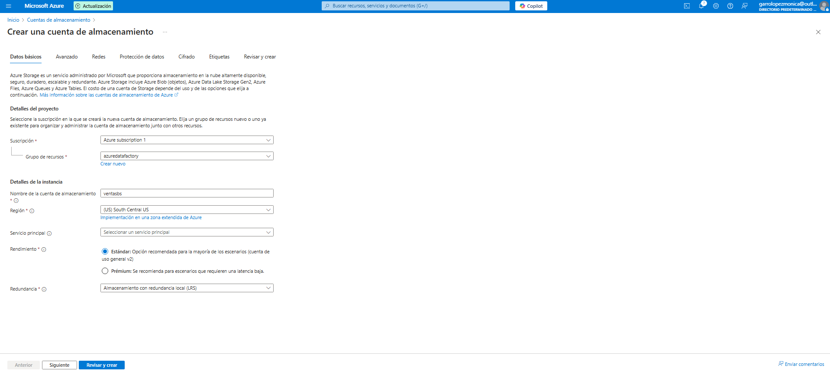

Ilustración . Blob storage – Revisar → Crear

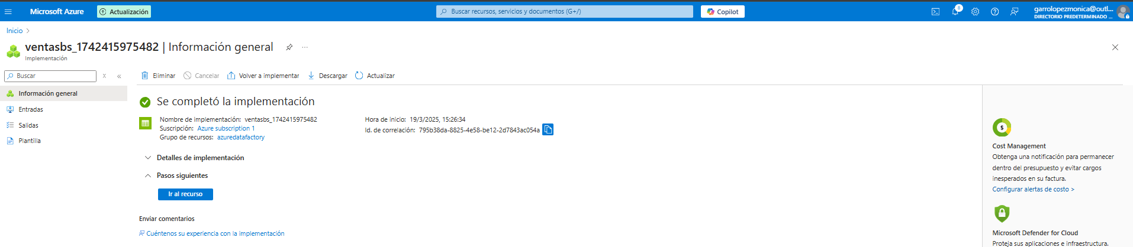

Ilustración . Blob storage ventasbs

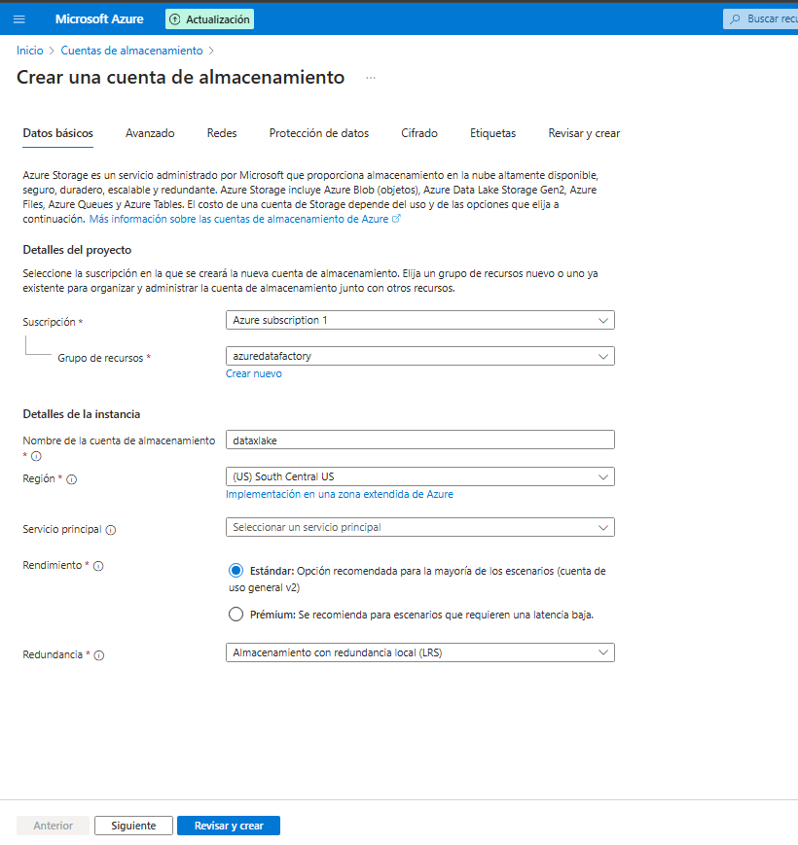

Ilustración . Data lake dataxlake

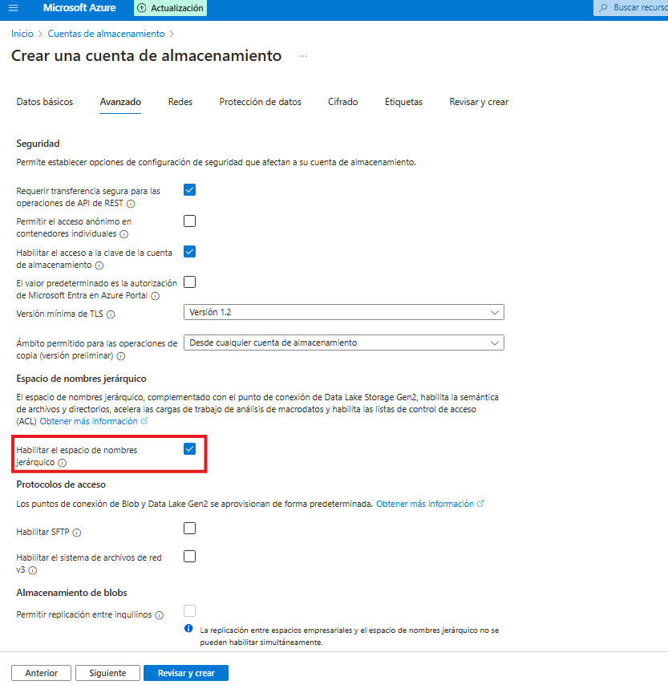

Ilustración . Habilito data ake storage gen2→ Revisar y crear

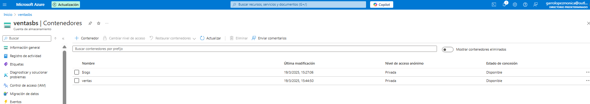

Ilustración . creación contenedor ventas en ventasbs

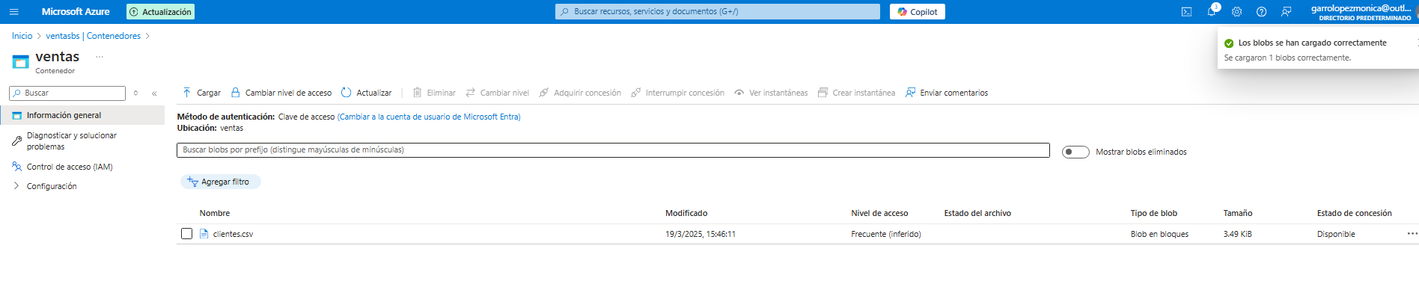

Ilustración . Carga de archivo clientes

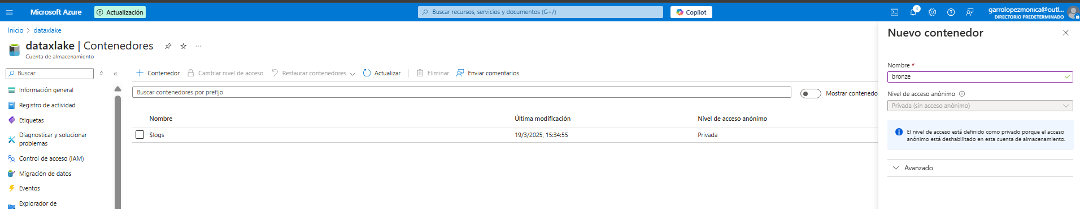

Ilustración . Creación de contenedor bronze en dataxlake

## Componentes data factory

Servicios vinculados (linked services)

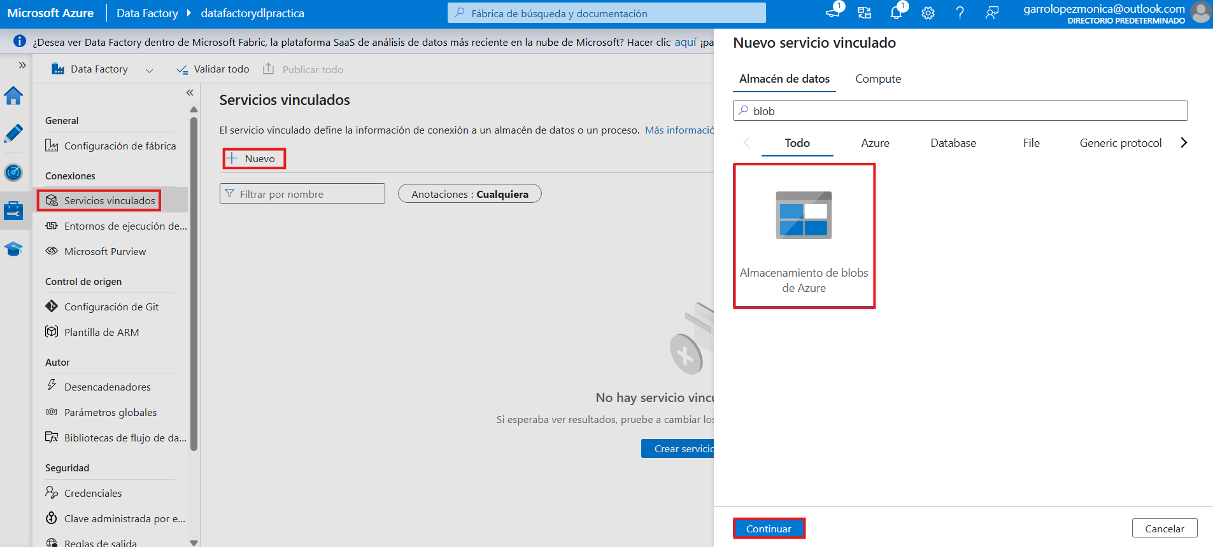

Ilustración 16

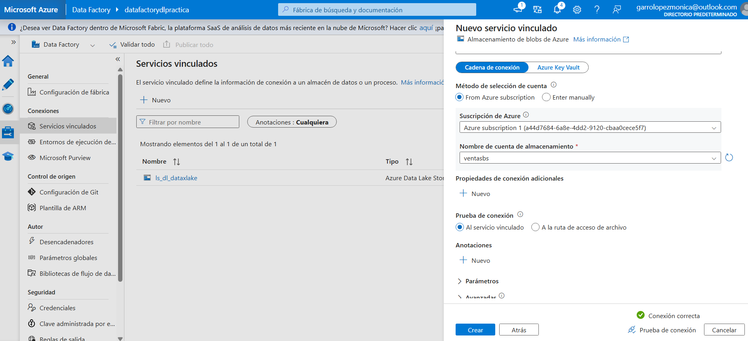

Ilustración 17

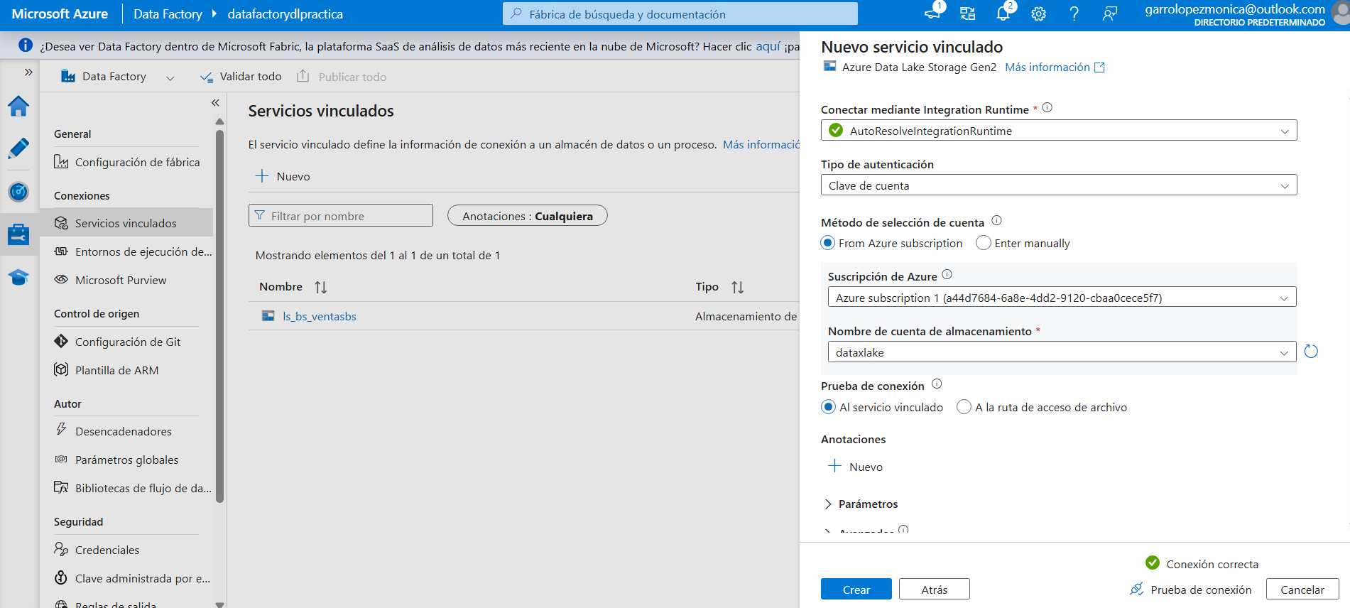

Ilustración 18

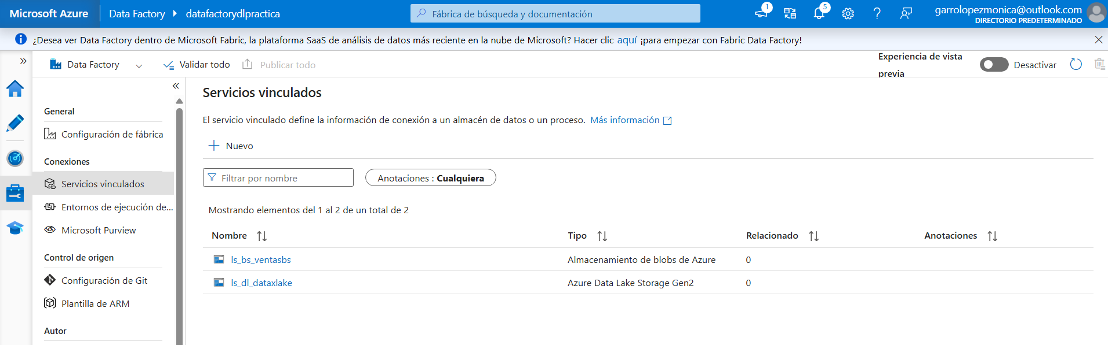

Ilustración 19

## Archivos

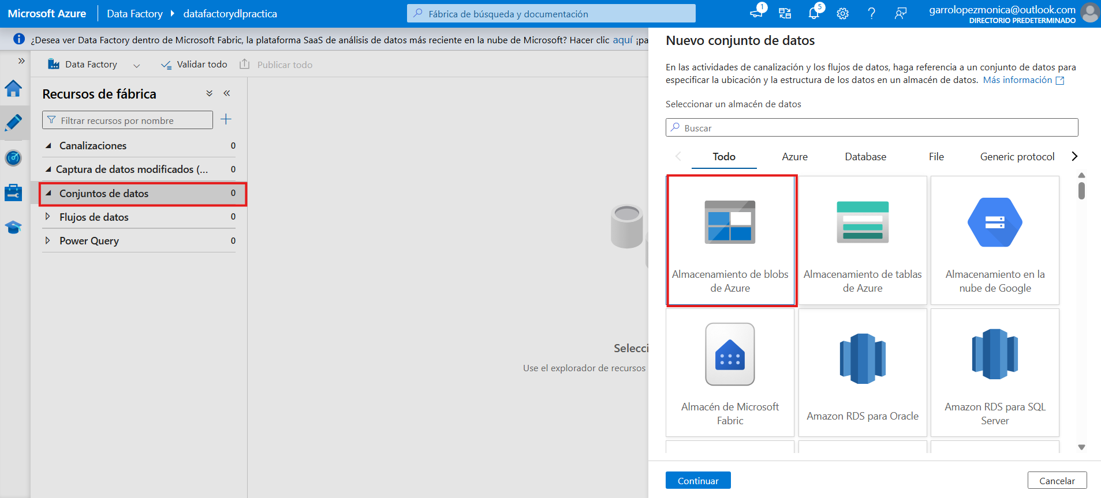

Ilustración 20

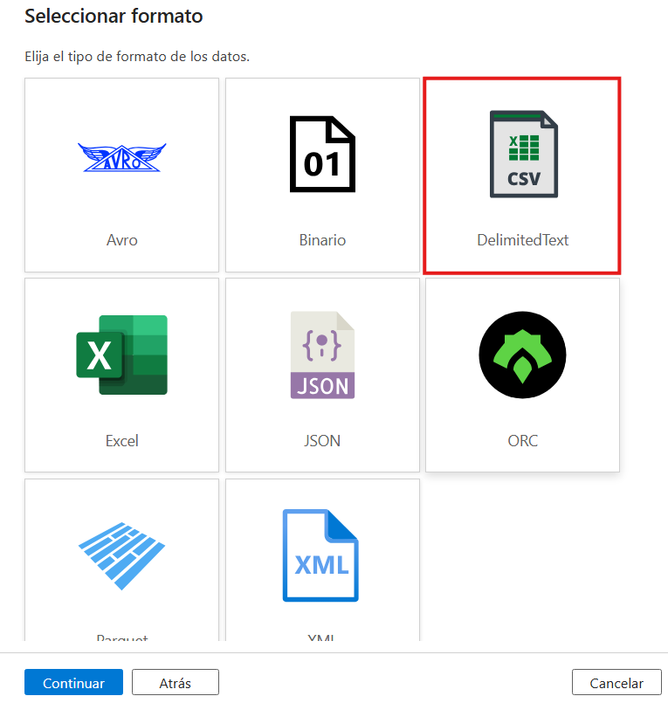

Ilustración 21

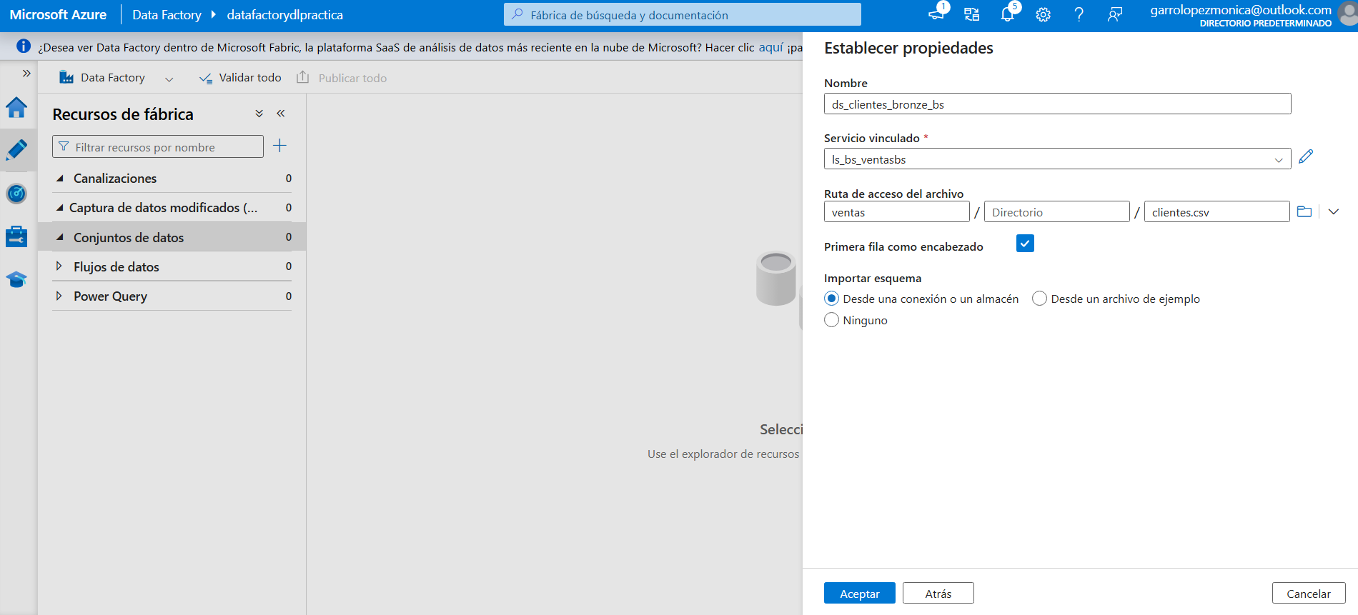

Ilustración 22

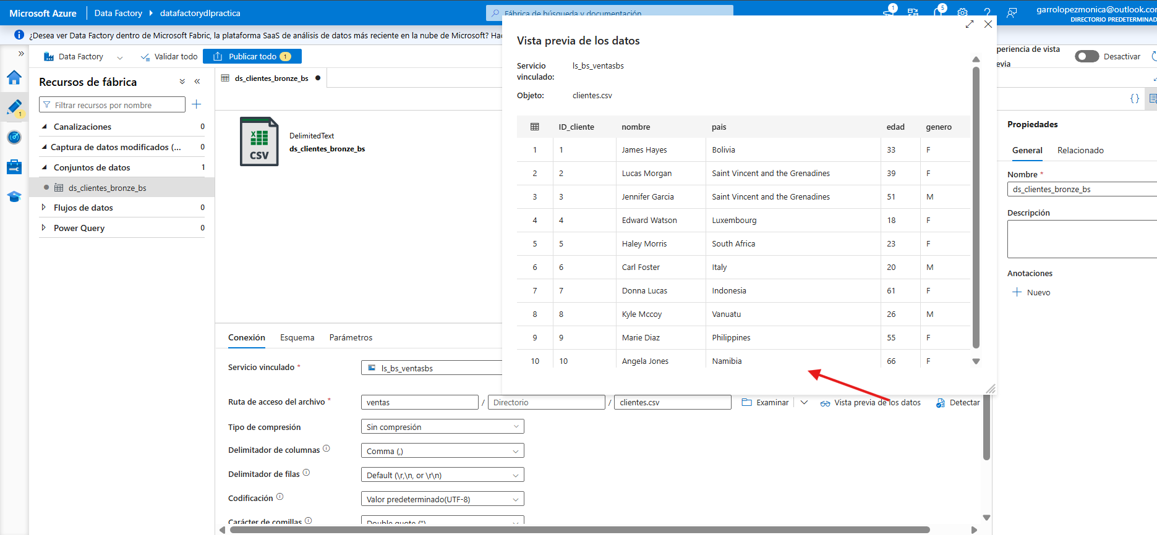

Ilustración 23

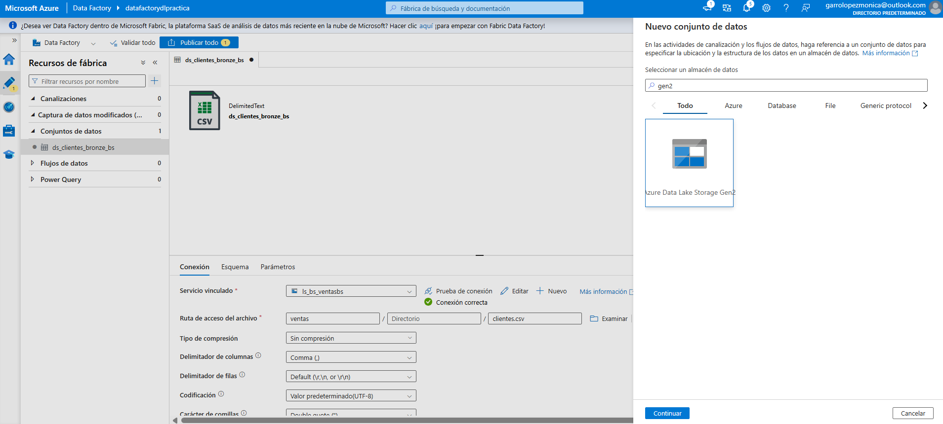

Ilustración 24

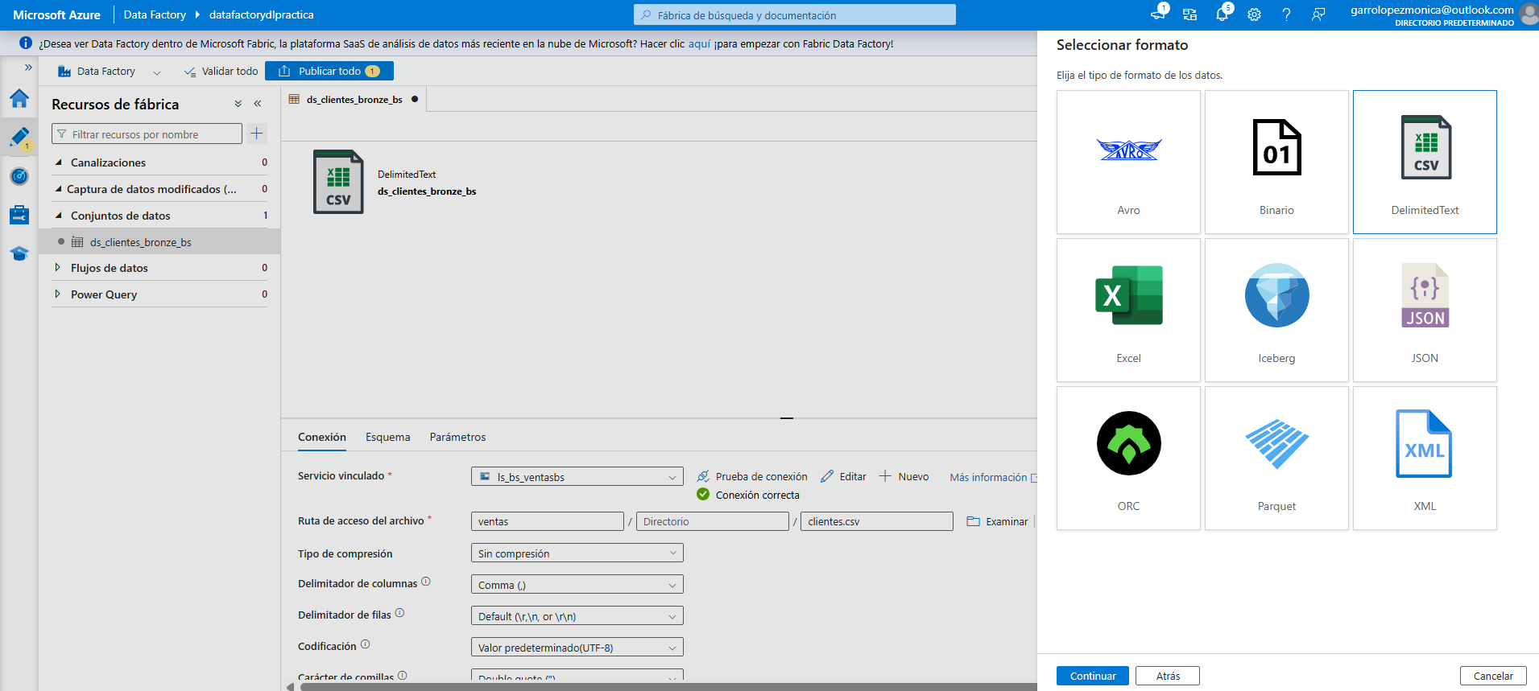

Ilustración 25

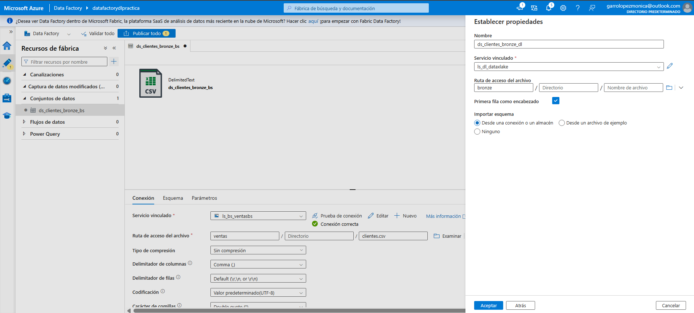

Ilustración 26

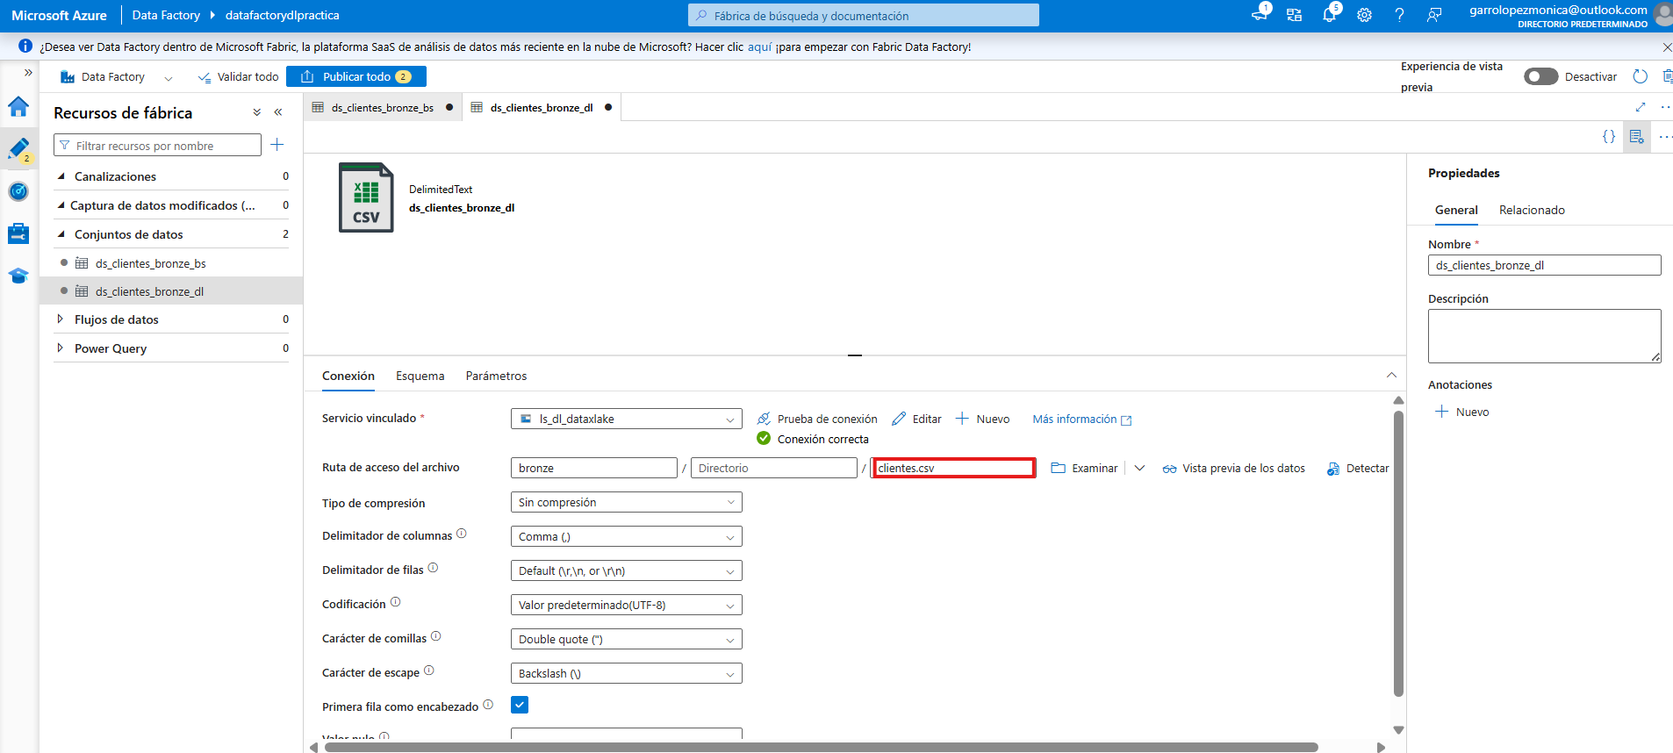

Ilustración 27

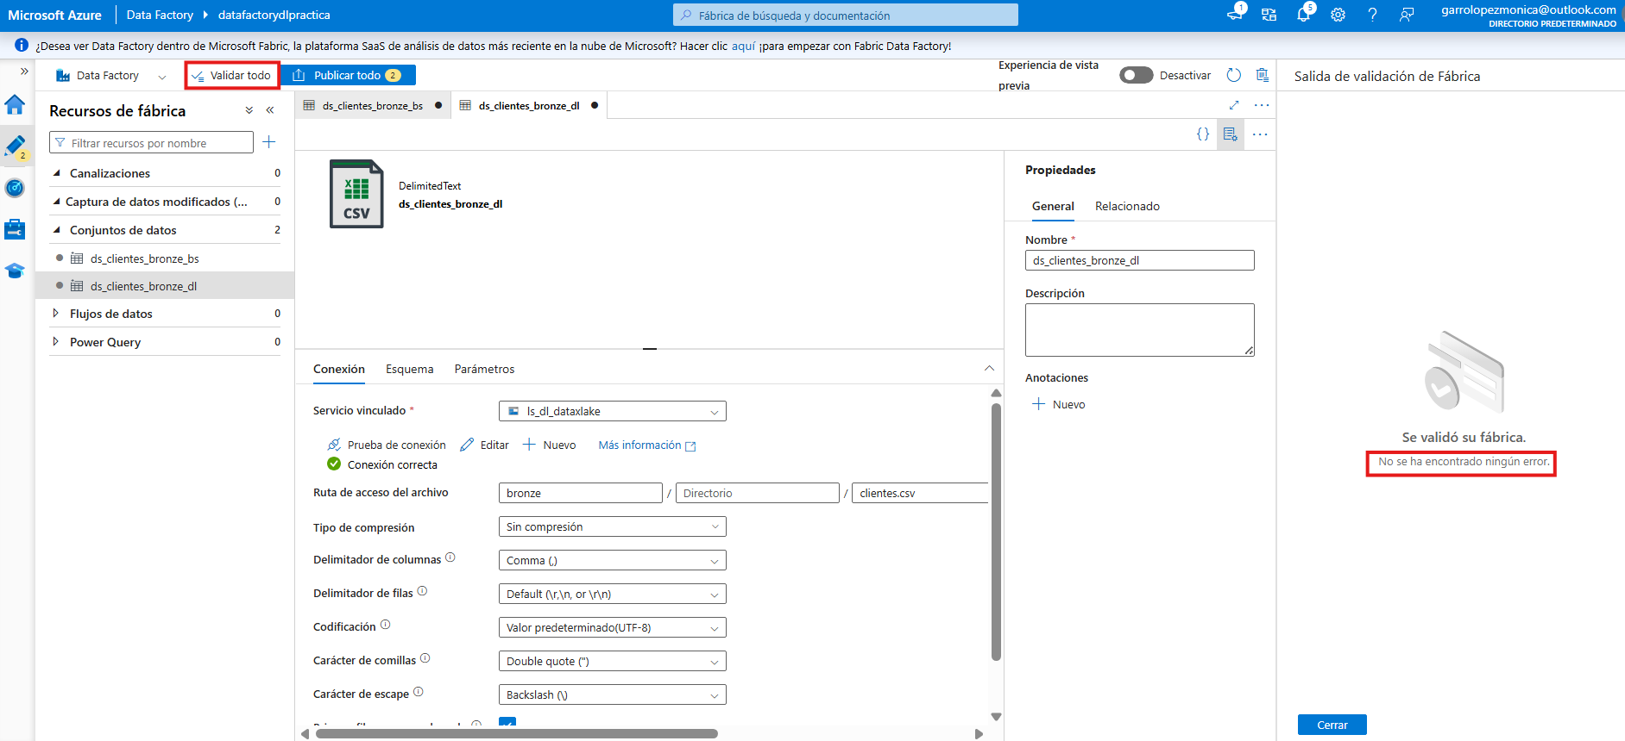

Ilustración 28

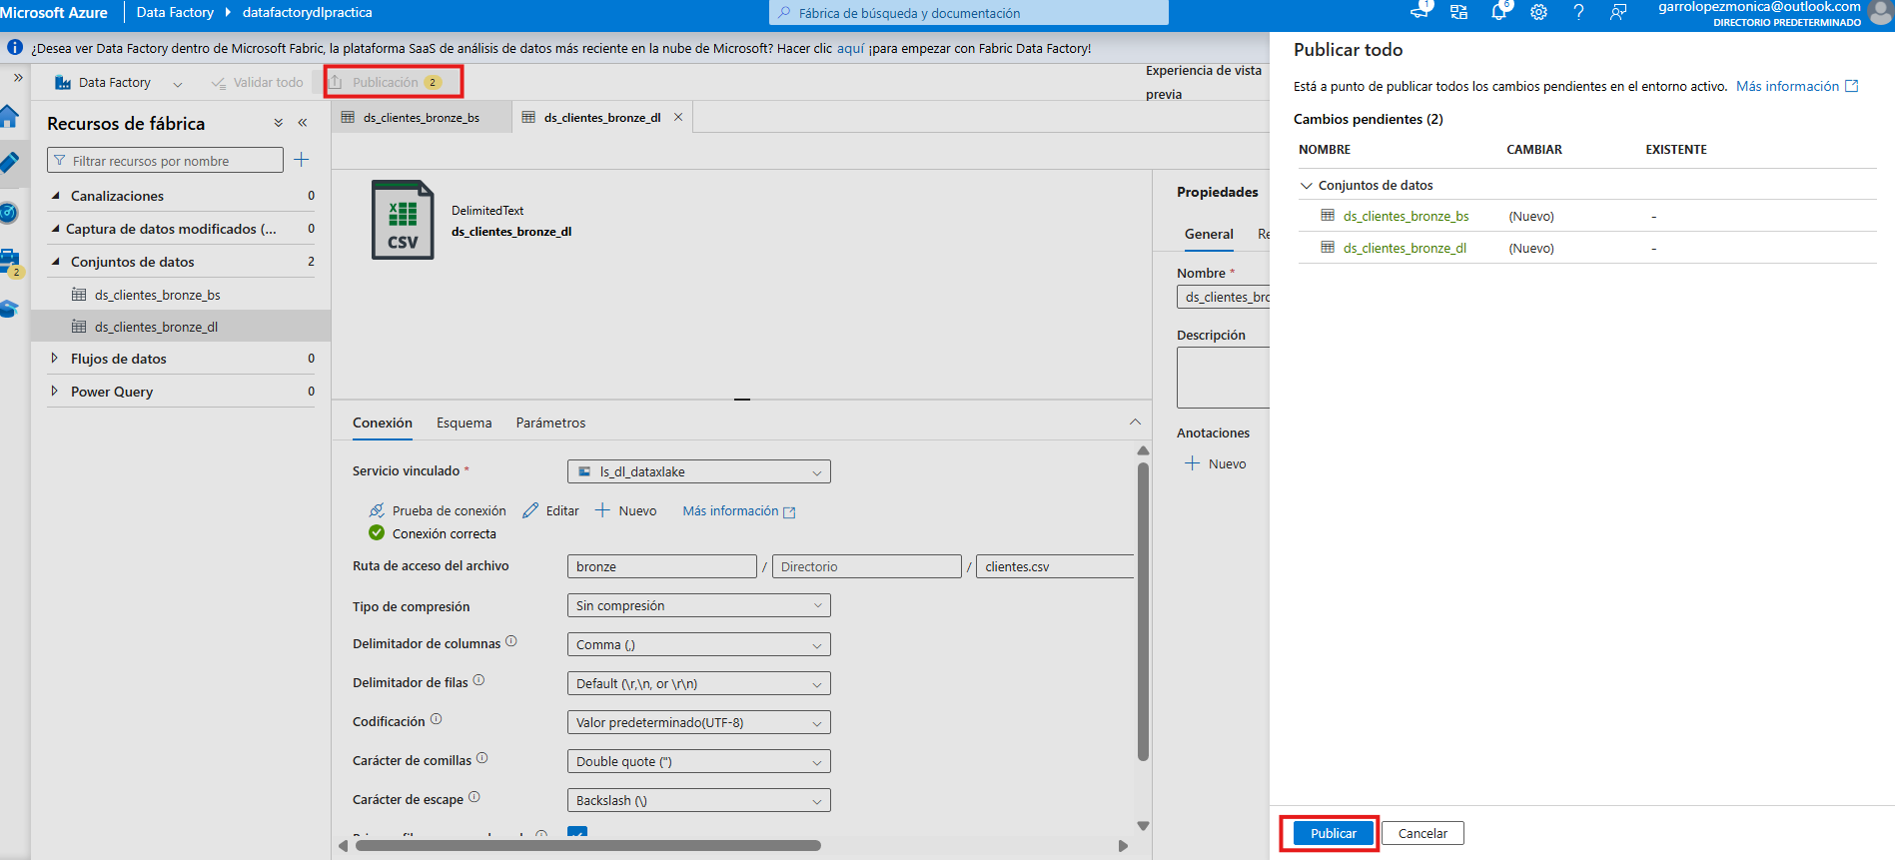

Ilustración 29

Desarrollo del pipeline

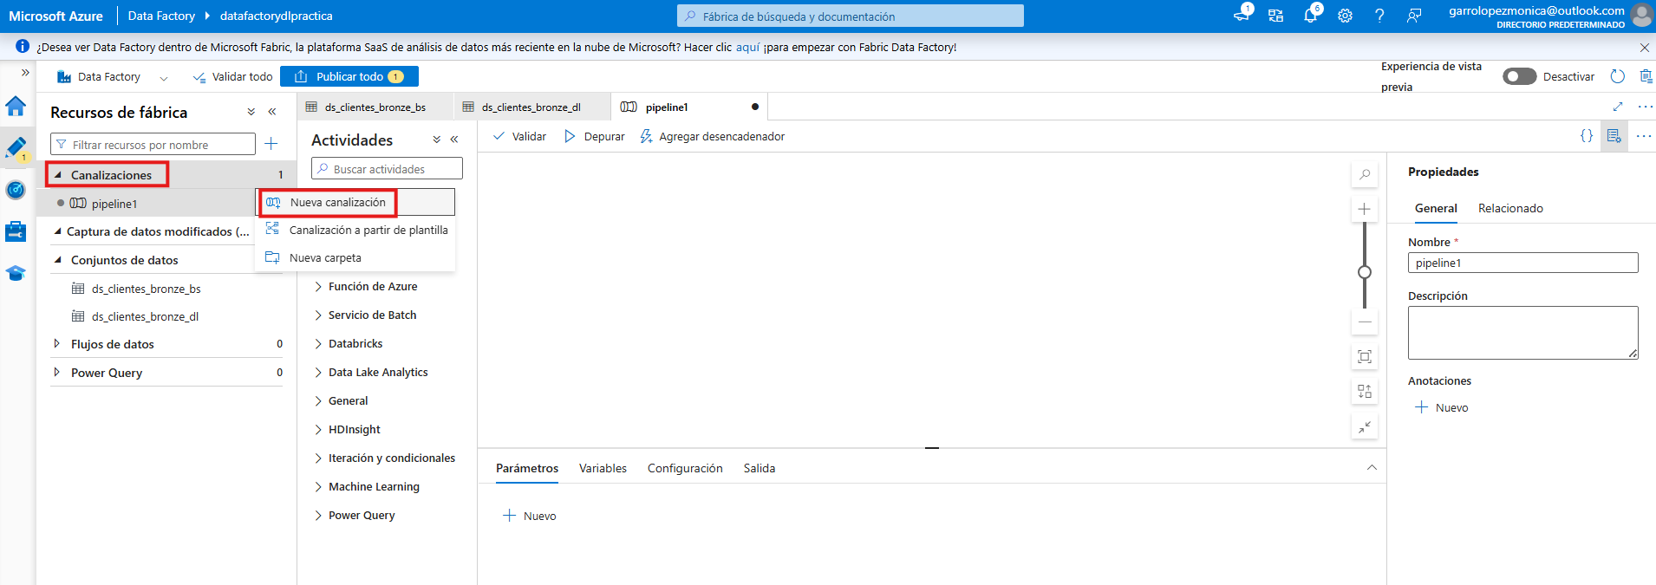

Ilustración 30

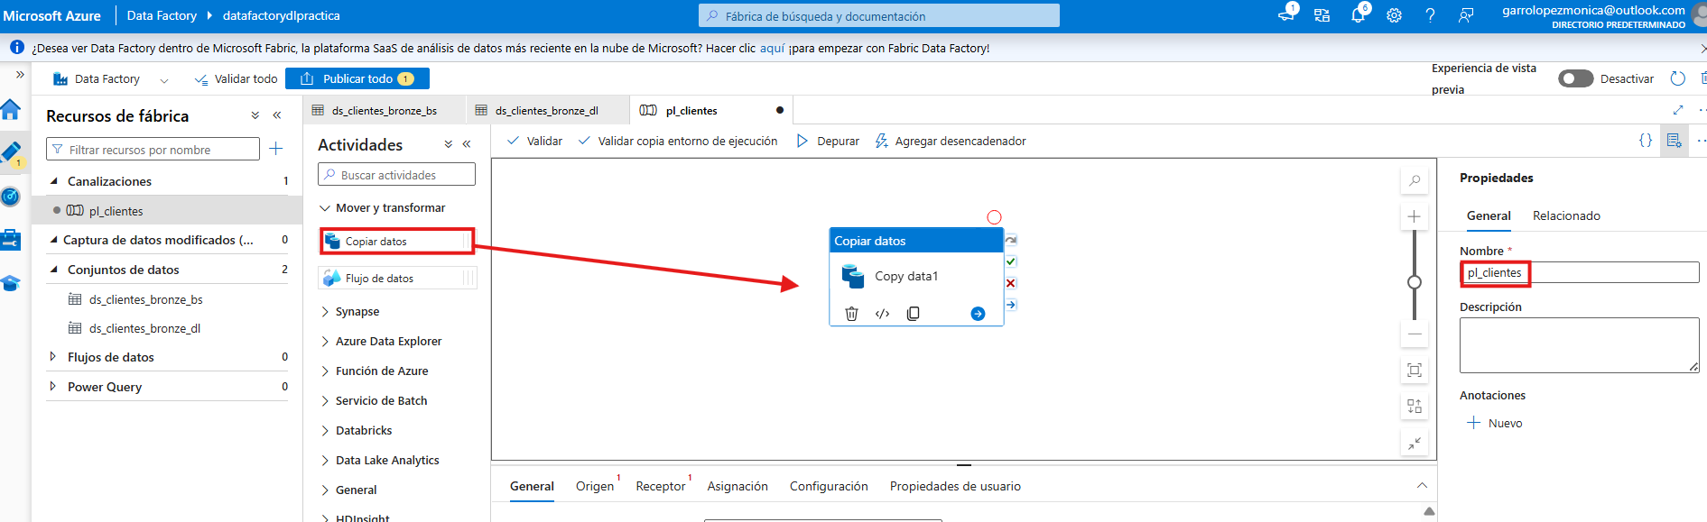

Ilustración 31

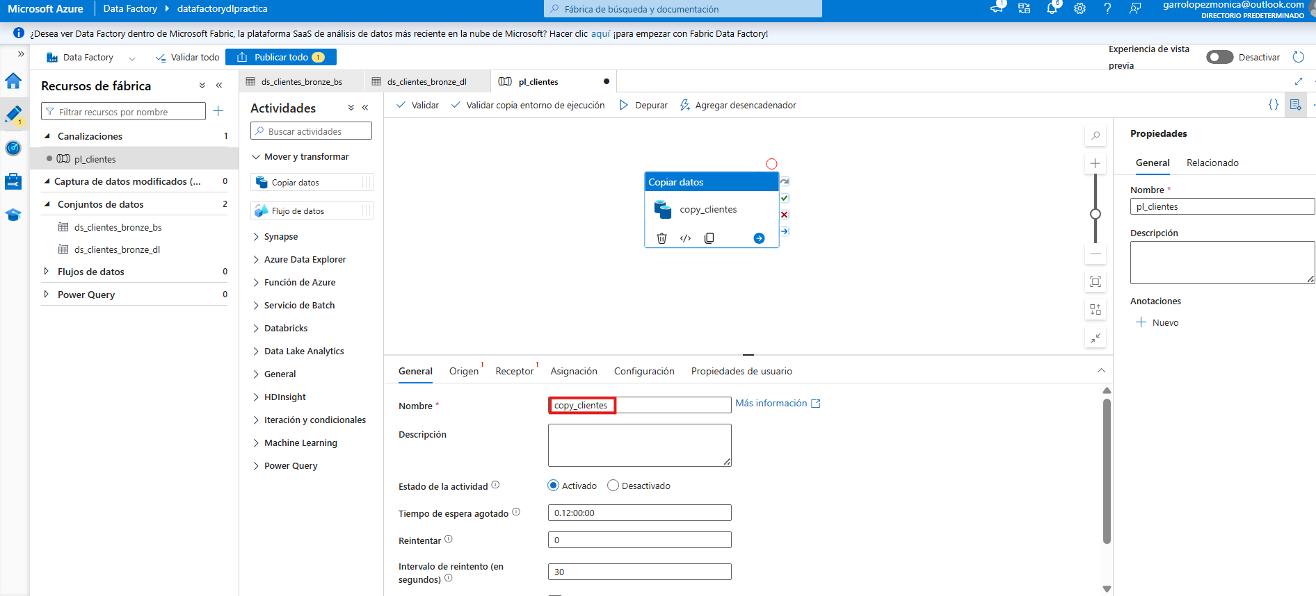

Ilustración 32

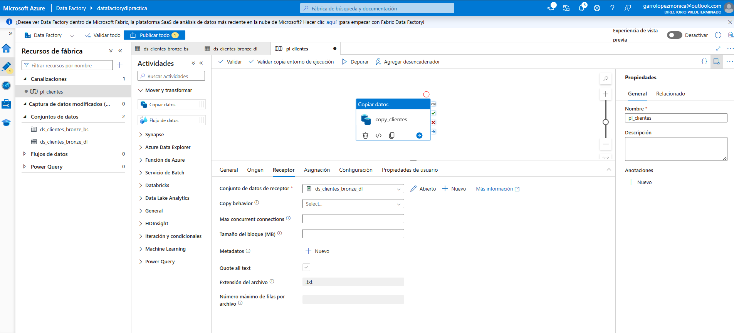

Ilustración 33

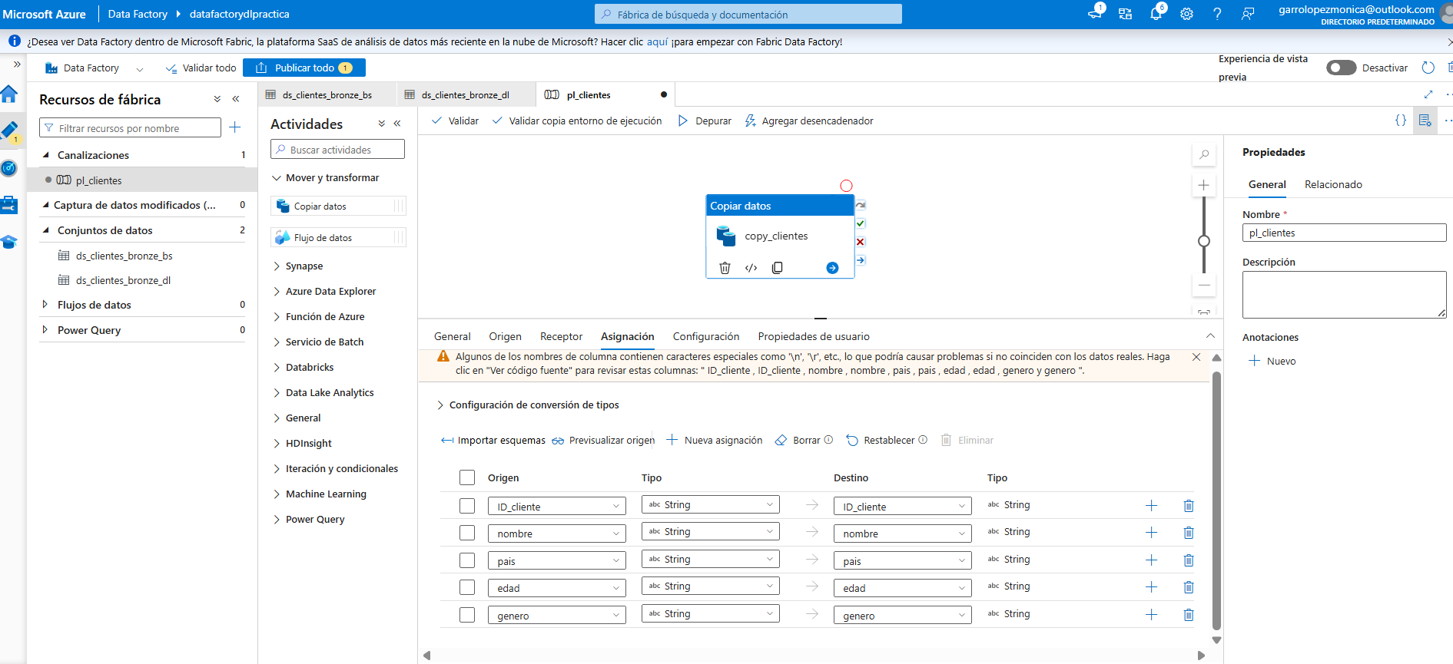

Ilustración 34

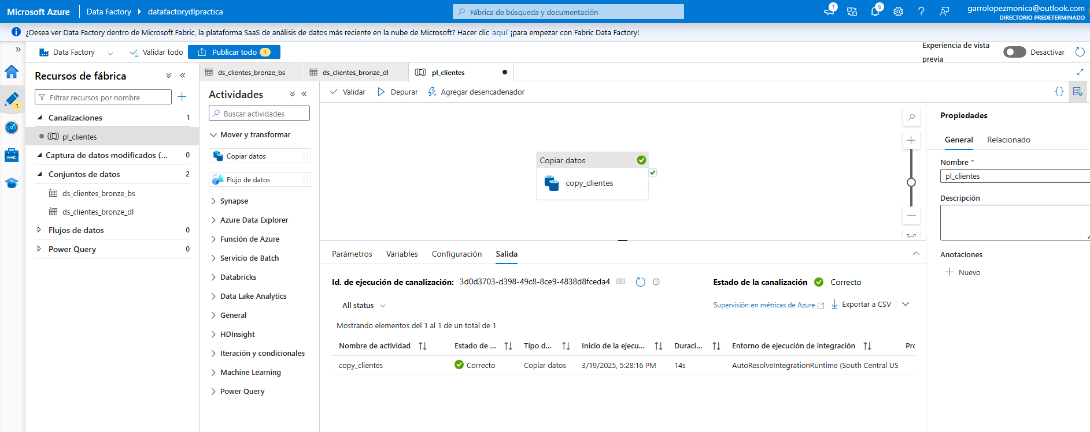

Ilustración 35

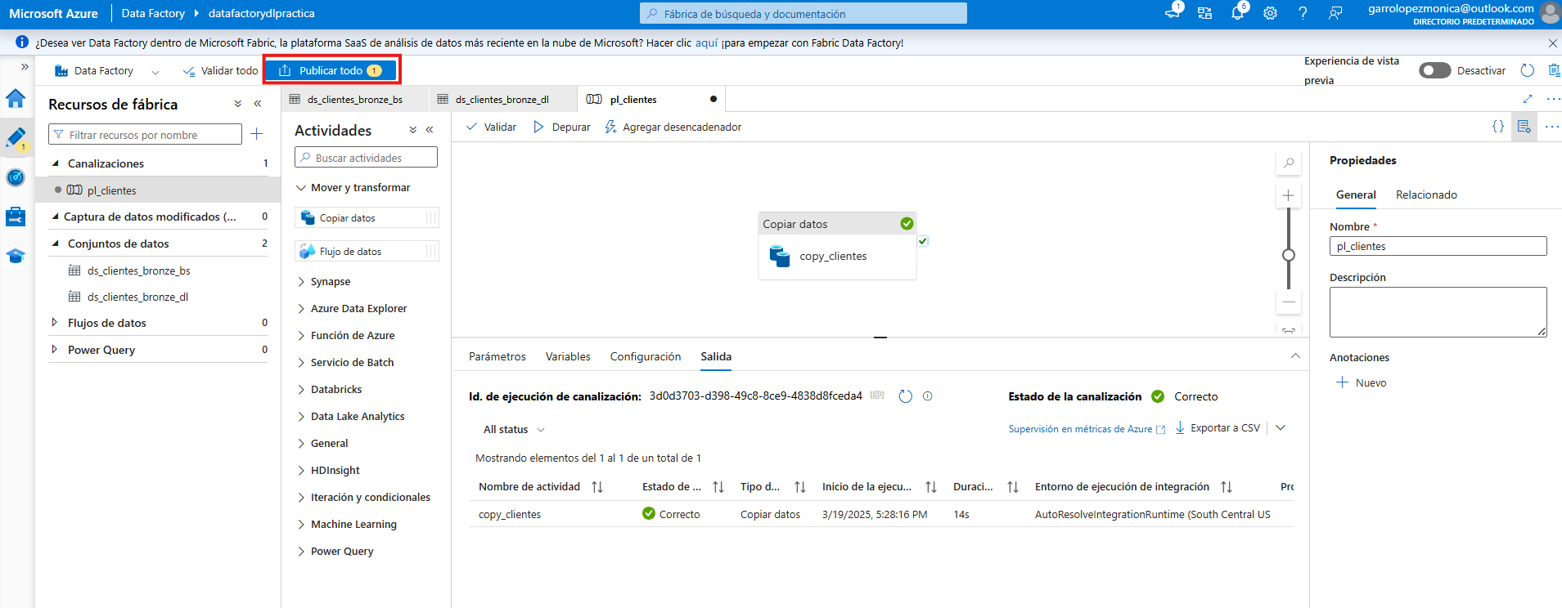

Ilustración 36

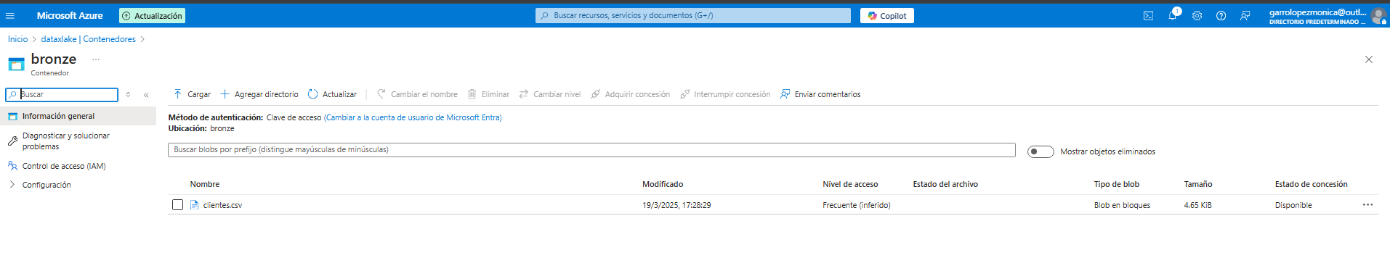

Ilustración 37

